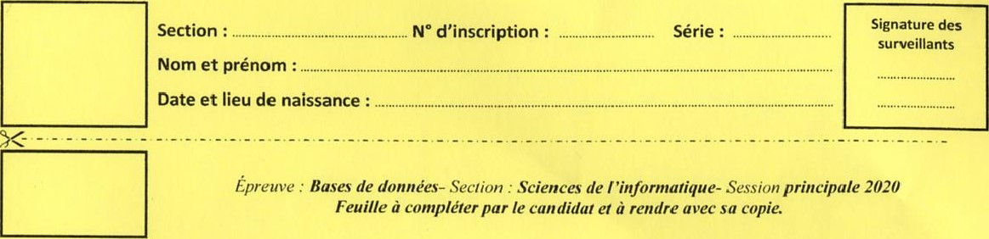

Exercice 1 (4,5 points)
Soient les requêtes SQL présentées ci-dessous permettant de créer les tables DEPARTEMENT et EMPLOYE :
CREATE TABLE DEPARTEMENT (IdDept Int PRIMARY KEY,
NomDept VARCHAR(20) UNIQUE);
CREATE TABLE EMPLOYE (IdEmp Int PRIMARY KEY,
NomEmp VARCHAR(30) NOT NULL,
IdDept INT REFERENCES DEPARTMENT(IdDept) ON DELETE CASCADE,
SalEmp DECIMAL (12,3) CHECK (SalEmp > 1000 AND SalEmp < 3000),
SitEmp CHAR(1) DEFAULT ‘T’);
Description des colonnes des tables
Colonne | Description |  | Colonne | Description
IdDept | Identifiant d'un département |  | NomEmp | Nom et prénom d'un employé
NomDept | Nom d'un département |  | SalEmp | Salaire d'un employé
IdEmp | Identifiant d'un employé |  | SitEmp | Situation d'un employé ('T': Titulaire; 'S': Stagiaire)
En s'appuyant sur les requêtes données ci-dessus, et pour chacune des propositions du tableau ci-dessous, répondre par la lettre (V) si la proposition est correcte ou par la lettre (F) dans le cas contraire. Justifier votre réponse par la clause de la contrainte correspondante utilisée dans la requête.
Proposition | Réponse (VIF) | Justification par la clause de la contrainte correspondante
La suppression d'un enregistrement de la table DEPARTEMENT entraine la suppression automatique des enregistrements qui lui correspondent de la table EMPLOYE.
Il est possible d'insérer un nouvel enregistrement dans la table EMPLOYE dont l'identifiant de l'employé existe déjà dans cette table.
Il est possible d'insérer un nouvel enregistrement dans la table EMPLOYE dont l'identifiant du département n'existe pas dans la table
DEPARTEMENT.
Il est possible d'insérer un nouvel enregistrement dans la table
EMPLOYE dont le salaire est de 5000 Dinars.
Il est possible d'insérer un nouvel enregistrement dans la table DEPARTEMENT dont le nom du département existe déjà dans cette table.
II est possible d'insérer un nouvel enregistrement dans la table EMPLOYE sans saisir le nom et le prénom de l'employé.

Exercice 2 (7 points)
Soit la base de données intitulée "Gestion_parkings" permettant de gérer, en ligne, un ensemble de parkings de voitures situés au centre ville. Elle est décrite par la représentation textuelle simplifiée suivante :
VOITURE (ImmatVoit, CarVoit)
PARKING (NumPark. NomPark, AdrPark, Capacite, TarifHeur)
PLACEDISPO(NumPark#, NumPlace, CodeDispo)
STATION (NumPark#, NumPlace#, ImmatVoit#, DateStat, HeureEnt, HeureSort)
Description des colonnes des tables
Nom de la colonne | Description |  | Nom de la colonne | Description
ImmatVoit | Immatriculation d'une voiture |  | TarifHeur | Tarif d'une heure de stationnement en dinars
CarVoit | Caractéristiques d'une voiture |  | NumPlace | Numéro de place dans un parking
NumPark | Numéro du parking |  | CodeDispo | Code de disponibilité d'une place dans un parking('O' : Disponible / 'N' : Non disponible)
NomPark | Nom du parking |  | DateStat | Date de stationnement d'une voiture
AdrPark | Adresse du parking |  | HeureEnt | Heure d'entrée d'une voiture au parking
Capacite | Capacité du parking en nombre de places |  | HeureSort | Heure de sortie d'une voiture du parking
- Sachant que cette base de données est accessible au public durant toute la journée, écrire les requêtes SQL permettant d'afficher :
- La liste des parkings dont la capacité dépasse 150 places (nom, adresse, capacité et tarif d'une heure), triée par ordre croissant des noms.
- La liste des parkings (nom, adresse)ayant le tarif de stationnement le moins cher.
- Sachant que la voiture d'immatriculation "4444 Tu 144" a occupé la place numéro 25 du parking numéro 110 le 15/06/2020 à 8h du matin et elle l'a quitté la même journée à 13h. Ecrire les requêtes SQL permettant :
  - D’ajouter à la base de données, le stationnement de cette voiture et de mettre à jour la disponibilité de la place qu'elle a occupée.
  - De mettre à jour la base de données à la sortie de cette voiture du parking.

